VJEŽBAMO Č i Ć
DOPUNI REČENICE. PAZI NA Č i Ć!
OVO JE ________________________________ .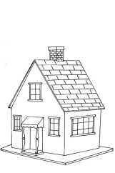
VOLIM JESTI ____________________________ .
MOJA BAKA NOSI ________________________ . 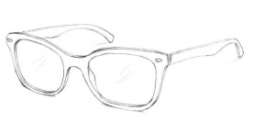
U VAZI JE _______________________________ . 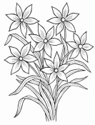
NA STOLU JE ____________________________ . 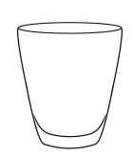
NOSIM ŠARENE __________________________ .
U VRTU RASTE ___________________________ . 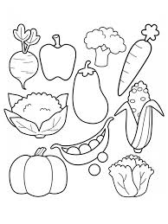

U RIJEČIMA NEDOSTAJU SLOVA Č ILI Ć. DOPIŠI IH.
MA___KA NO___ VO___E
DRVE___E DJE___AK PLO___A
PJEVA___ LIŠ___E P___ELA
PSI___ KOLA___ ŠE___ER

SAD TE RIJEČI RAZVRSTAJ U TABLICU.
Č | Ć

